

**2024高端装备与智能制造国际会议**

**暨中国机械工程学会成组与智能集成技术分会年会**

**（第二轮通知）**





尊敬的专家，您好！

我们诚挚邀请您参加即将于**2024年11月6日-11月8日**在杭州举办的“2024高端装备与智能制造国际会议暨中国机械工程学会成组与智能集成技术分会年会”。本次会议由中国机械工程学会成组与智能集成技术分会主办，由杭州电子科技大学承办，以邀请报告和口头报告为主，重点讨论国内外高端装备与智能制造领域的新进展、新发现和新问题。

杭州的十一月，正是“秋色连波，波上寒山翠”的美好时节。我们诚挚欢迎全球从事高端装备与智能制造及相关领域研究的专家、学者、青年教师和研究生参与投稿并莅临会场，共同交流与探讨。

**一、主办单位**

中国机械工程学会成组与智能集成技术分会

**二、承办单位**

杭州电子科技大学

**三、协办单位**

浙江工业大学

杭州市机械工程学会

杭州电子科技大学信息工程学院

中国航天科工集团第二研究院

（协办单位征集中……）

**四、支持单位**

杭州市科学技术协会

（支持单位征集中……）

**五、会议组织机构**

**（一）大会主席：**谭建荣

大会执行主席：洪 军 朱泽飞

**（二）学术委员会**

主 席：丁 汉

副主席：谭建荣 王国彪

委 员：（按姓氏笔画排序）

马永胜 王立平 王西彬 方润生 朱明亮 朱泽飞 刘志峰 刘检华

刘 强 刘婷婷 闫永达 孙玉文 孙林夫 李迎光 杨陈华 吴文征

张 俊 洪 军 袁 伟 陶 飞 黄明欣 梅德庆 彭林法 董若宇

蒋文春 傅建中 雷 毅 谭大鹏

**（三）组织委员会**

主席： 倪 敬 林起崟 张 俊

副主席： 管力明 陈 昌 吴 参 赵强强

委 员： 叶岩明 计亚平 褚长勇 郑薇薇吕 明 李文欣 桑志谦

陆志平 黄维峰 曹友杰 郭俊康 吴梅丽

**六、会议地点及时间**

**会议地点：中国∙杭州**

**（杭州市萧山区水博大道118号杭州宝盛水博园大酒店）**

**会议时间**：2024.11.06-2024.11.08

**11.06：会议注册及报到、分会年度会议**

**11.07：主旨报告与特邀报告**

**11.08：青年学者论坛**

**七、会议注册及住宿**

本次会议注册费统一由中国机械工程学会收取并开具发票。会议期间食宿统一安排，费用自理。住宿费由酒店收取并开具发票。

**注册费：**1800元/人（10月10日前网上注册1600元/人）；

学生代表800元/人。

**参展费：有参展意向的单位请与组委会联系。**

会议注册、报名、缴费等，请通过手机微信扫描下面二维码：

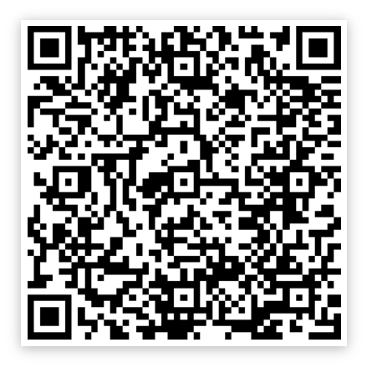

**八、会议主题**

本次学术会议交流的主要范围（但不限于）如下：

**1. 集成电路装备及其智能制造**

**2. 航空航天装备及其智能制造**

**3. 机器人及其智能制造**

**4. 制造工艺及智能集成技术**

**九、征文事宜**

本次会议面向4个主题方向征集论文摘要，会务组将甄选优秀论文作者作青年论坛报告，详细投稿要求如下：

1.论文摘要模板见邮件附件。

2.投稿邮箱：ifheim@hdu.edu.cn

3.请根据以下几点准备您的论文摘要：

（1）会议只接收原创性研究成果，不接受综述、评论类的文章，应具有学术或实用推广价值，并且未在国内外学术期刊或会议发表过。

（2）以论文摘要的形式投稿，必须用英文提交，长度限制在 500-800字之间，摘要请严格按照题目、作者、单位、邮编、目的、材料与方法、结果和结论的格式书写。要求内容科学性强、重点突出、数据可靠、结论恰当、文字通顺精炼。

**4.拟作口头报告的请在邮件中注明**

5.摘要投递截止时间：2024年9月20日

6.摘要录用通知时间：2024年10月20日之前。

**十、会务组联系方式**

会议官方邮箱：[ifheim@hdu.edu.cn](mailto:ifheim@hdu.edu.cn)

会议联系人：

（1）会议联系人：吴参（13857111346），赵强强（18392180840）

（2）会议论文投稿：陈爱红（15158834181）

（3）注册与缴费：郑薇薇（17280155206）

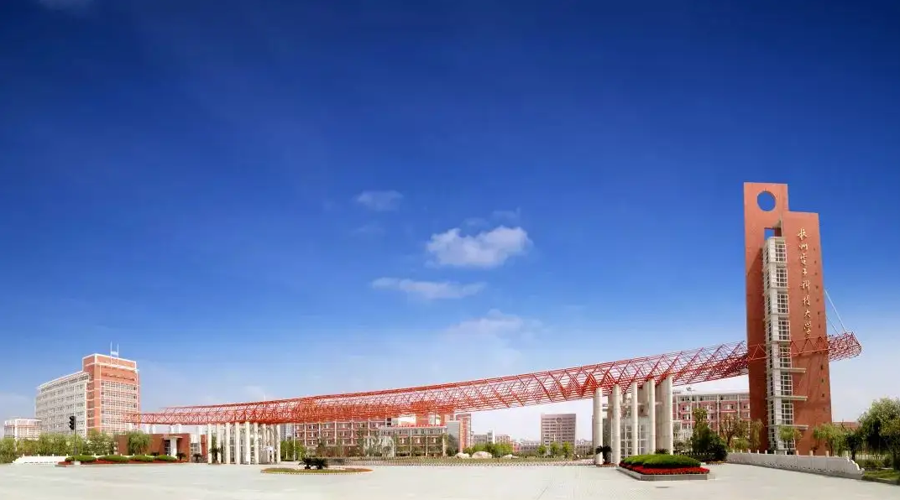

附件1 论文摘要格式

**诚挚欢迎各位专家、学者莅临！**

Contribution Title

First Author1*, Second Author2and third Author2

1*Author’s affiliation, City, Zip code, Country*

2*Author’s affiliation, City, Zip code, Country*

*\*Corresponding author: E-mail address*

Authors’ names are below the title in 14-point boldface. Mark affiliations using superscripted numbers (1, 2, 3, etc.). Underline the presenting author’s name and asterisk (*) the corresponding author’s name. The affiliations and E-mail address are italicized in 10-point. The affiliations are given as department and institution names with city, zip code and country.

**Abstract.** The abstract should summarize the contents of the paper in short terms, about500-800 words, including the purpose, methods, results, and conclusion of the article.

The Abstract should be written in 11-point. You can directly use this template without changing the format. Please fit the abstract to 1 page of ISO A4 sized (210 mm x 297 mm) paper, single-sided with a top margin of 25 mm and side and bottom margins of 20 mm. Use of Times New Roman font (or equivalent) is strongly recommended.

**Keywords:** First Keyword, Second Keyword, Third Keyword.